Chương 1 : TỔNG QUAN VỀ XỬ LÝ TÍN HIỆU SỐ

MỤC TIÊU CHƯƠNG
Cung cấp cho người học nội dung cơ bản sau :
- Các khái niệm cơ bản về tín hiệu, tín hiệu số, xử lý tín hiệu và cách phân loại tín hiệu, xử lý tín hiệu số.
- Một số ứng dụng của xử lý tín hiệu số
- So sánh xử lý tương tự và xử lý số
- Các bước chuyển đổi tín hiệu từ tương tự sang số
- Các bước chuyển đổi tín hiệu từ số sang tương tự
1.1.TÍN HIỆU VÀ XỬ LÝ TÍN HIỆU
1.1.1.Tín hiệu
1.1.1.1.Khái niệm
- Về mặt vật lý: Tín hiệu là dạng biểu diễn vật lý của thông tin
Ví dụ: Tín hiệu âm thanh, Tín hiệu ánh sáng
- Về mặt toán học, tín hiệu được biểu diễn bởi hàm theo một hoặc nhiều biến độc lập.
Ví dụ : Tín hiệu tiếng nói s(t), tín hiệu ảnh i(x,y) ...
1.1.1.2.Phân loại
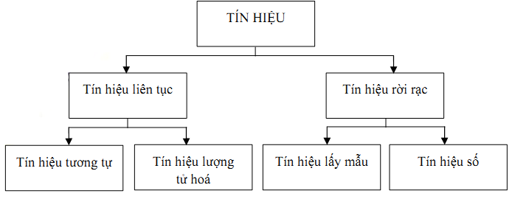
Hình 1.1: Phân loại tín hiệu
- Tín hiệu liên tục
- Nếu biến độc lập của sự biểu diễn toán học của một tín hiệu là liên tục thì tín hiệu đó được gọi là tín hiệu liên tục.
- Xét về mặt biên độ chúng ta có thể phân tín hiệu liên tục làm hai loại: tín hiệu tương tự và tín hiệu lượng tử hoá.
+ Nếu hàm (biên độ) của tín hiệu liên tục là liên tục thì tín hiệu đó được gọi là tín hiệu tương tự.
+ Nếu hàm (biên độ) của tín hiệu liên tục là rời rạc thì tín hiệu đó được gọi là tín hiệu lượng tử hoá.
Ví dụ: Hai tín hiệu liên tục với biến số là thời gian t có thể được biểu diễn như sau:
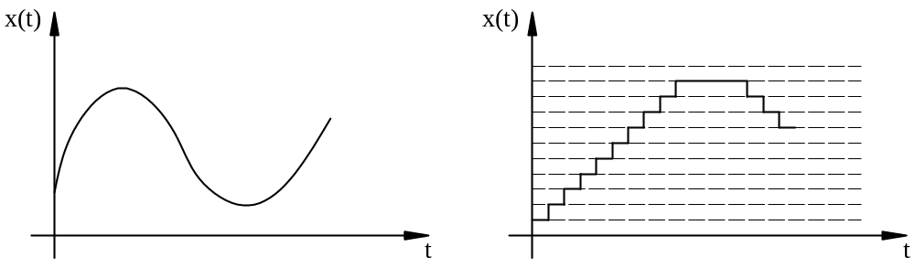
Tín hiệu tương tự
Tín hiệu lượng tử hoá
Hình 1.2.Tín hiệu tương tự và tín hiệu lượng tử hóa

- Tín hiệu rời rạc:
- Nếu biến độc lập của sự biểu diễn toán học của một tín hiệu là rời rạc thì tín hiệu đó được gọi là tín hiệu rời rạc.
- Dựa vào biên độ chúng ta cũng có thể phân tín hiệu này làm hai loại: tín hiệu lấy mẫu và tín hiệu số.
+ Nếu hàm (biên độ) của tín hiệu rời rạc là liên tục thì tín hiệu đó được gọi là tín lấy mẫu
+ Nếu hàm (biên độ) của tín hiệu rời rạc là rời rạc thì tín hiệu đó được gọi là tín hiệu số
Ví dụ : Hai tín hiệu rời rạc với biến số thời gian t được rời rạc hoá với chu kỳ rời rạc T_{s} được biểu diễn như hình vẽ:

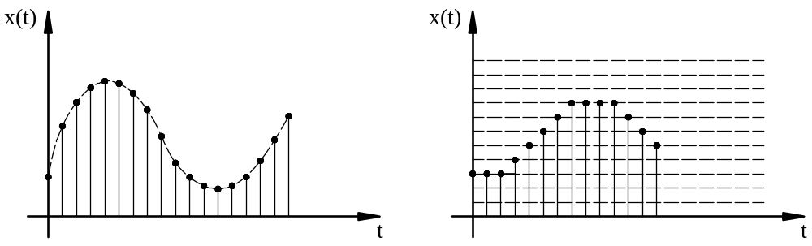
Ts
Tín hiệu lấy mẫu
Tín hiệu số
Hình 1.3. Tín hiệu lấy mẫu và tín hiệu số

1.1.2.Xử lý tín hiệu
1.1.2.1.Định nghĩa
Xử lý tín hiệu là quá trình thực hiện các tác động hay các phép toán lên tín hiệu mà qua đó người ta thu được những tin tức nhất định từ tín hiệu được xử lý hoặc thực hiện những sự biến đổi vì mục đích nhất định.
Ví dụ : Lọc nhiễu, mã hoá, điều chế tín hiệu... là các quá trình xử lý tín hiệu.
1.1.2.2.Hệ thống xử lý tín hiệu
Để thực hiện quá trình xử lý tín hiệu người ta cho tín hiệu đi qua một hệ thống phức tạp gọi là hệ thống xử lý tín hiệu.
Hệ thống xử lý tín hiệu
Tín hiệu vào
Tín hiệu ra
x_{a}(t)
y_{a}(t)

Hệ thống xử lý tín hiệu được phân loại theo các tín hiệu vào và tín hiệu ra. Ví dụ như hình 1.4
x_{a}(n)
y_{a}(n)
Hệ thống số
(số)
(số)
x_{a}(t)
y_{a}(t)
Hệ thống tương tự
(tương tự)
(tương tự)
Hình 1.4. Hệ thống số và hệ thống tương tự

Sơ đồ khối của một hệ thống xử lý số tín hiệu được biểu diễn như hình 1.5
x_{d}(n)
y_{d}(n)
T/h ra
LPF
S&H
ADC
DSP
DAC
LPF
T/h vào
x_{a}(t)
y_{a}(t)
Hình 1.5. Sơ đồ khối của hệ thống xử lý số

LPF (Low Pass Filter) : Bộ lọc thông thấp
S & H (Sampler and Holder) : Bộ lấy mẫu và giữ mẫu
ADC (Analog Digital Converter) : Bộ chuyển đổi tương tự - số
DAC (Digital Analog Converter) : Bộ chuyển đổi số - tương tự
DSP (Digital Signal Processor) : Khối xử lý trung tâm
Tín hiệu tương tự ở đầu vào được chuyển sang dạng số nhờ bộ chuyển đổi ADC, tín hiệu tương tự ở đầu ra được khôi phục lại nhờ bộ DAC. Vì vậy tín hiệu sau bộ chuyển đổi ADC là tín hiệu số x_{d}(n). Đây cũng chính là tín hiệu vào của hệ thống xử lý số, hệ thống này làm nhiệm vụ xử lý tín hiệu số x_{d}(n) và đưa ra tín hiệu số y_{d}(n).
1.3 ƯU ĐIỂM CỦA XỬ LÝ SỐ SO VỚI XỬ LÝ TƯƠNG TỰ
Có nhiều nguyên nhân khác nhau khiến cho xử lý số được ưa chuộng hơn xử lý tín hiệu liên tục. Một số ưu điểm như sau:
- Linh hoạt và mềm dẻo do xử lý bằng máy tính
- Độ chính xác cao
- Giảm dung lượng lưu trữ, tăng tốc độ truyền
- Dễ dàng lưu trữ
- Các bộ DSP được chế tạo hàng loạt, chất lượng xử lý đồng nhất và không thay đổi theo thời gian.
1.4 ỨNG DỤNG CỦA XỬ LÝ TÍN HIỆU SỐ
Hiện nay xử lý tín hiệu số đã trở nên một ứng dụng cơ bản cho kỹ thuật mạch tích hợp hiện đại với các chip có thể lập trình ở tốc độ cao. Vì vậy, xử lý tín hiệu
số được ứng dụng trong nhiều lĩnh vực khác nhau như:
- Xử lý ảnh: thu nhận khôi phục ảnh, cải thiện chất lượng ảnh, nén ảnh, các kỹ xảo về hình ảnh..
- Xử lý tiếng nói: mã hoá, nhận dạng, tổng hợp tiếng nói, kỹ thuật âm thanh số MP3, MP4…
- Viễn thông: xử lý tín hiệu thoại, hình, truyền dữ liệu, truyền hình số..
- Đo lường điều khiển: phân tích phổ, điều khiển vị trí và tốc độ..
- Quân sự: truyền thông bảo mật, xử lý tín hiệu rada, dẫn đường tên lửa…
- Y học: điện não, điện tim, chụp X quang, CT…
1.5 TẦN SỐ CỦA TÍN HIỆU LIÊN TỤC VÀ TÍN HIỆU RỜI RẠC
1.5.1.Tín hiệu sin
1.5.1.1. Tín hiệu sin liên tục
Xét tín hiệu sin liên tục có dạng: x_{a}(t) = Acos(Ωt + θ) , -∞ < t < ∞
= Acos(2πFt + θ) (1.1)
Trong đó: Ω = 2πF : tần số góc của tín hiệu
F : tần số của tín hiệu sin liên tục
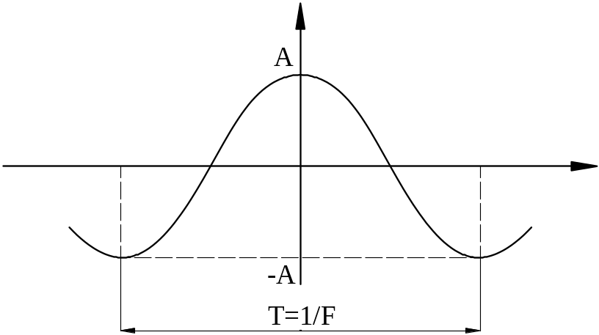
Hình 1.6. Biểu diễn tín hiệu liên tục

* Nhận xét:
- Tín hiệu sin liên tục tuần hoàn với chu kỳ T.
- Những tín hiệu sin liên tục có tần số khác nhau thì khác nhau.
- Khi tăng tần số F thì tốc độ dao động của tín hiệu tăng lên, nghĩa là số chu kỳ trong một khoảng thời gian cho trước tăng lên và có thể tăng đến ∞. Do đó về mặt toán học tần số F có thể lấy giá trị âm.
-∞ < F < ∞
-∞ < Ω < ∞
1.5.1.2.Tín hiệu sin rời rạc
Xét 1 tín hiệu sin rời rạc:
x(n) = Acos(ωn + θ) , -∞ < n < ∞
= Acos(2πfn + θ) (trong đó f là tần số của tín hiệu sin rời rạc) (1.2)
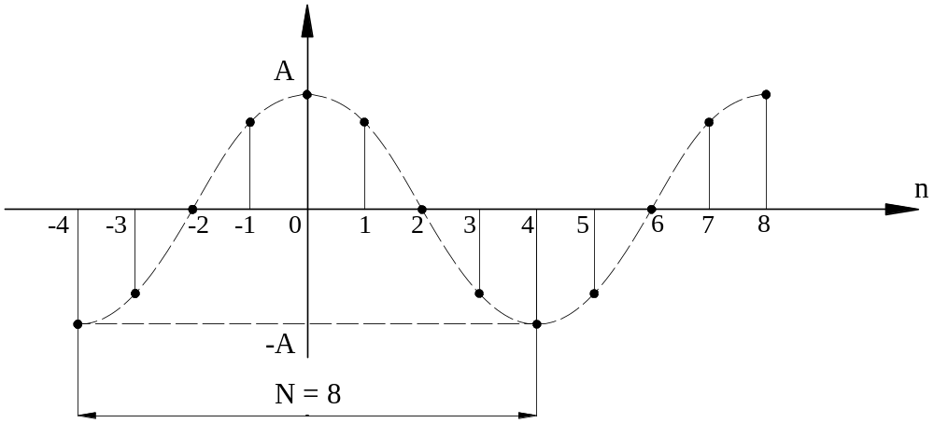
Cụ thể ta sẽ xét tín hiệu sin rời rạc x(n) = Acosn , tín hiệu này được biểu diễn như sau:
x(n) = Acos
n
Hình 1.7. Biểu diến tín hiệu rời rạc

Trong đó: N là chu kỳ của tín hiệu sin rời rạc.
Nhìn chung, tín hiệu sin rời rạc thường có các đặc điểm:
- Tín hiệu sin rời rạc là tín hiệu tuần hoàn khi f là một số hữu tỉ. Để lý giải đặc điểm này ta giả sử x(n) là tín hiệu tuần hoàn với chu kỳ N, nghĩa là:
x(n + N) = x(n) , ∀n
⇔ Acos[2πf(n +N) + θ] = Acos(2πfn + θ)
⇔ 2πf(n+N) + θ = 2πfn + θ + k2π
2πfN = k2π
f = 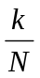
k ∈ Z , N ∈ Z nên f là số hữu tỉ.
- Những tín hiệu sin rời rạc có tần số góc sai khác nhau một bội số nguyên lần 2π thì trùng nhau.
Xét x_{k}(n) = Acos(ω_{k}n + θ)
Nếu ω_{k} = ω + k2π thì x_{k}(n) = Acos[(ω +k2π)n + θ]
= Acos[ωn + θ + k2πn]
= Acos(ωn + θ)
= x(n)
- Tần số cao nhất của tín hiệu sin rời rạc đạt được tại ω = π (hoặc -π)
⇔ -π ≤ ω ≤ π , - ≤ f ≤
1.5.2.Tín hiệu điều hoà hàm mũ phức
- Xét tín hiệu liên tục x_{a}(t) tuần hoàn với chu kỳ T
x_{a}(t) được biểu diễn dưới dạng chuỗi Fourier như sau:
x_{a}(t) = 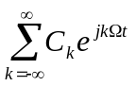 (1.3)
với Ω = 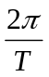= 2πF : tần số góc của tín hiệu liên tục
Đặt s_{k}(t) = e^{jkΩt} (k ∈ Z) (1.4)
Thì s_{k}(t) được gọi là tín hiệu điều hoà hàm mũ phức liên tục.
- Đối với tín hiệu điều hoà hàm mũ phức rời rạc thì s_{k}(n) = e^{jkωn}
Trong đó:
ω = 2πf : tần số góc của tín hiệu rời rạc
Chọn f = 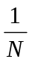 với N là chu kỳ tuần hoàn, ta có:
s_{k}(n) = 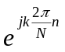 (1.5)
- Tín hiệu điều hoà hàm mũ phức rời rạc là tín hiệu tuần hoàn theo k với chu kỳ N, tức là: s_{k + N}(n) = 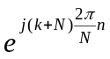 = 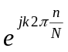. e^{jn2π} = = s_{k}(n)
- Nếu xét k từ 0 → (N – 1) thì tín hiệu rời rạc x(n) được biểu diễn như sau:
x(n) = 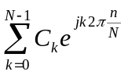 (1.6)
1.6 BIẾN ĐỔI TƯƠNG TỰ SANG SỐ
Hầu hết các tín hiệu thực tế như tiếng nói, tín hiệu sinh học, tín hiệu địa chấn, radar, tín hiệu thông tin như audio, video... đều là tín hiệu tương tự. Để xử lý tín hiệu tương tự bằng phương pháp số, trước hết phải chuyển tín hiệu tương tự sang dạng số. Quá trình này gọi là biến đổi A/D.
Quá trình A/D về cơ bản gồm 3 bước như minh họa trong hình 1.12
Lấy mẫu
Lượng tử hoá
Mã hóa
x_{a}(t)
x(n)
Hình 1.8. Bộ chuyển đổi A/D cơ bản

+ Lấy mẫu : là sự rời rạc hóa tín hiệu về mặt thời gian với chu kỳ rời rạc hóa là T_{s}.
T_{s} gọi là chu kỳ lấy mẫu.
Cơ sở của quá trình lấy mẫu là định lý lấy mẫu : 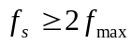
+ Lượng tử hóa : là sự rời rạc hóa tín hiệu theo biên độ với bước rời rạc hóa ∆x (bước lượng tử hóa).
- Lượng tử hóa tuyến tính : 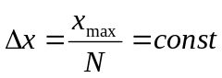
- Lượng tử hóa phi tuyến : ∆x biến thiên
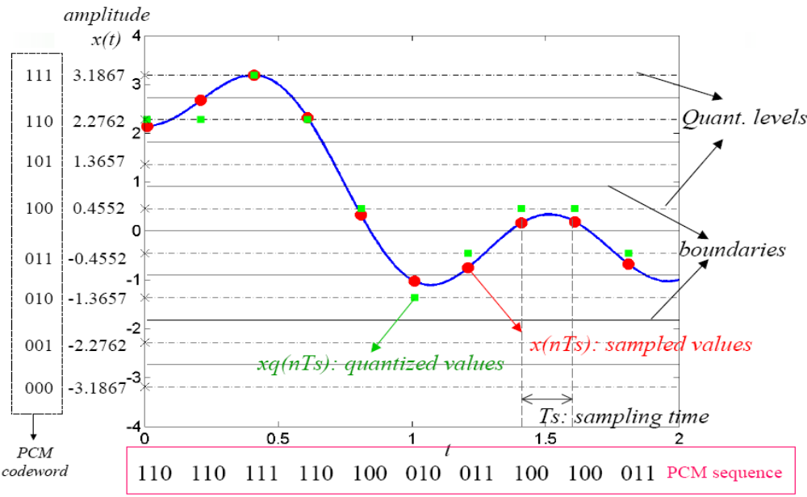
+ Mã hóa : là sự thay thế các mẫu đã được lượng tử hóa bằng một tập các bit nhị phân

Hình 1.9: Các bước chuyển đổi tương tự - số
1.7 BIẾN ĐỔI SỐ - TƯƠNG TỰ
Trong một số trường hợp, có thể dùng trực tiếp tín hiệu số sau xử lý. Tuy nhiên, hầu hết các ứng dụng đều yêu cầu phải chuyển đổi tín hiệu số sau xử lý trở lại thành tín hiệu tương tự. Bộ chuyển đổi số-tương tự (D/A) được trình bày trên hình 1.15.
Trước tiên, một mạch sẽ thực hiên chuyển đổi các từ mã b bit thành các mức tương tự tương ứng. Các mức này được duy trì trong khoảng 1 chu kỳ lấy mẫu nhờ bộ giữ mẫu bậc 0 (còn gọi là ZOH-Zero Order Hold).
Tín hiệu ra của ZOH có dạng bậc thang, các sườn nhọn của tín hiệu bậc thang chứa các tần số cao. Các tần số cao này được loại bỏ nhờ một bộ lọc khôi phục. Bộ lọc này chính là bộ lọc loại bỏ các ảnh phổ tạo ra do lấy mẫu.
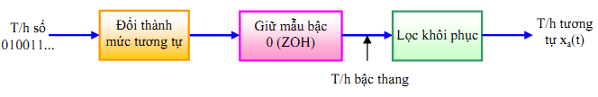
Hình 1.14: Biến đổi số - tương tự

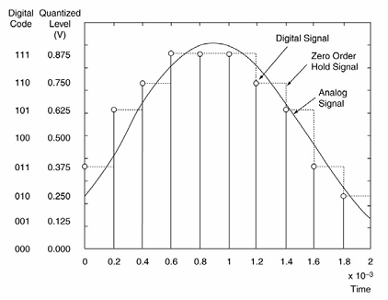

Hình 1.10: Chuyển đổi D/A 3 bit
1.7. LẤY MẪU VÀ KHÔI PHỤC TÍN HIỆU LIÊN TỤC
Trong đa số trường hợp, các tín hiệu theo thời gian nhận được từ việc lấy mẫu tín hiệu liên tục như tín hiệu âm tần và tiếng nói, các dữ liệu radar ... Quá trình biến đổi tín hiệu liên tục này thành dạng số được gọi là biến đổi tương tự thành số (ADC: analog to digital convertion). Quá trình tái tạo lại tín hiệu tương tự từ các mẫu của tín hiệu này được gọi là biến đổi số thành tương tự (DAC: digital to analog convertion). Trong phần này chúng ta sẽ khảo sát các vấn đề liên quan đến biến đổi ADC và biến đổi DAC mà nền tảng của nó là định lý lấy mẫu và định lý khôi phục tín hiệu.
1.7.1. Lấy mẫu tín hiệu liên tục
1.7.1.1. Sơ đồ hệ thống lấy mẫu
Lấy mẫu
Lượng tử hoá
Mã hóa
x_{a}(t)
x(n)
Hình 1.11. Sơ đồ hệ thống lấy mẫu

Một bộ biến đổi ADC sẽ biến đổi tín hiệu tương tự thành một chuỗi số. Tín hiệu ngõ vào đưa đến bộ biến đổi ADC, x_{a}(t) là hàm có giá trị thực theo một biến liên tục t. Tín hiệu ngõ ra của bộ biến đổi là một dòng bit tương ứng với một chuỗi rời rạc theo thời gian x(n). Các thành phần của bộ biến đổi ADC bao gồm các khối sau:
- Bộ lấy mẫu: biến đổi tín hiệu liên tục theo thời gian x_{a}(t) thành một chuỗi rời rạc theo thời gian bằng cách trích lấy các giá trị của x_{a}(t) tại những thời điểm là bội số nguyên lần của chu kỳ lấy mẫu T_{s}, x(n) = x_{a}(nT_{s}).
- Bộ lượng tử hoá: có nhiệm vụ rời rạc hoá tín hiệu về mặt biên độ.
- Bộ mã hoá: có nhiệm vụ thay thế các mẫu bằng một dãy bit nhị phân.
1.7.1.2. Định lý lấy mẫu Nyquist- Shanon

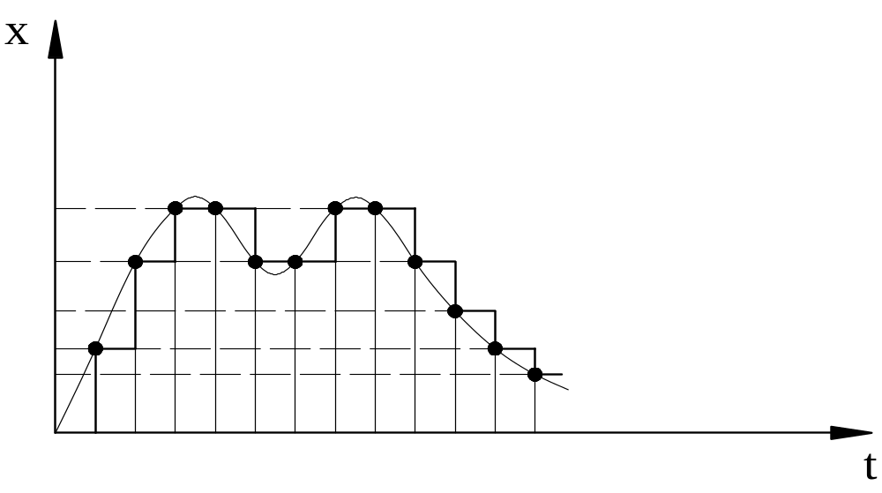
Tín hiệu liên tục
Tín hiệu nội suy
(bậc thang)

Tín hiệu số
Hình 1.12. Biểu diễn các hình dạng tín hiệu
(nT_{s})
2T_{s}
3T_{s}
4T_{s}

T_{s}

* Định lý lấy mẫu Shannon: một tín hiệu liên tục x_{a}(t) có phổ hữu hạn với f_{max} là tần số cao nhất của phổ hoàn toàn có thể xác định bởi các giá trị rời rạc x(nT_{s}) nếu T_{s} thoả mãn điều kiện:
T_{s} ≤ 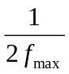 ⇔ f_{s} ≥ 2f_{max}
Trong đó: f_{s} = 2f_{max} được gọi là tần số Nyquist
Khi đó ta có thể viết: x_{a}(t) = 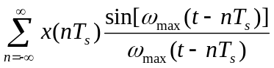 (1.7)
Với ω_{max} = 2πf_{max}
f_{s} = 2f_{max} = 2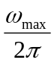= 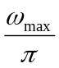
    - Khôi phục tín hiệu liên tục từ tín hiệu rời rạc
* Định lý khôi phục:
Nếu cho tín hiệu rời rạc đi qua một bộ lọc thông thấp với tần số cắt f_{c} = f_{max} thì ở đầu ra ta sẽ nhận được tín hiệu liên tục ban đầu.
Xét về mặt toán học lấy mẫu tín hiệu được biểu diễn qua công thức:
x_{s}(t) = x_{a}(t).s_{a}(t) (1.8)
Trong đó s_{a}(t) là chuỗi xung vuông tuần hoàn chiều cao h, rộng τ, chu kỳ tuần hoàn T_{s}. Khi τ → 0 thì hτ → 1.
Khai triển Fourier cho chuỗi s_{a}(t) ta được:
s_{a}(t) = 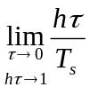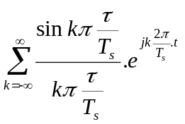
s_{a}(t) = 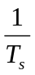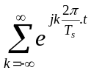 (1.9)
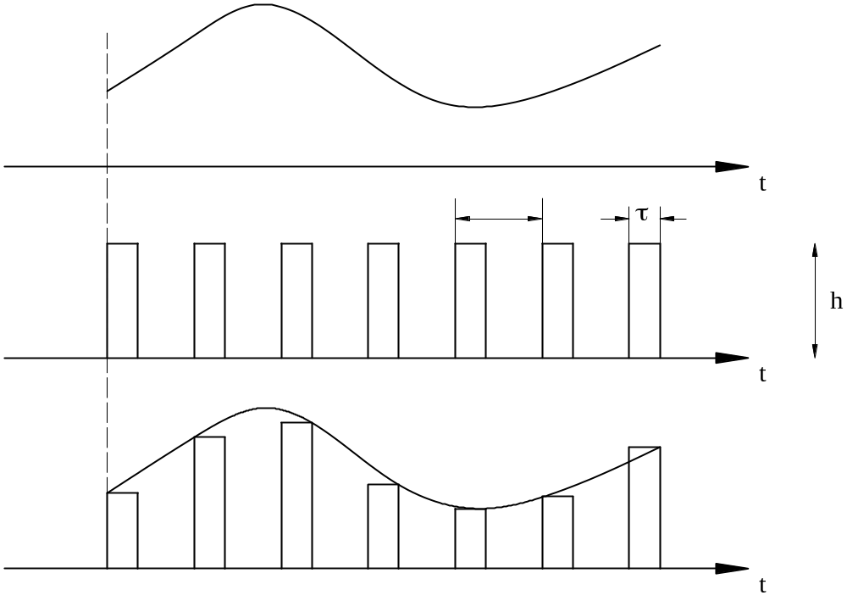
Hình 1.13. Biểu diễn lấy mẫu tín hiệu theo phương diện toán học
x_{a}(t)

T_{s}
s_{a}(t)

x_{s}(t)

Mặt khác, phổ của tín hiệu liên tục được tính bởi công thức:
X_{a}(ω) = 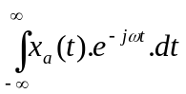 (1.10)
    - Phổ của tín hiệu rời rạc x_{s}(t):
X_{s}(ω) = 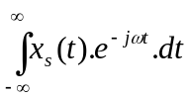
X_{s}(ω) = 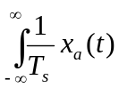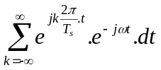
X_{s}(ω) = .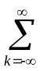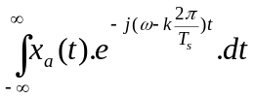 = .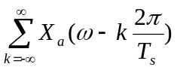
⇒ X_{s}(ω) = .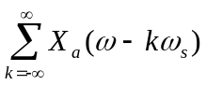 (1.11)
Vậy phổ của tín hiệu rời rạc là sự xếp chồng tuần hoàn phổ của tín hiệu liên tục với chu kỳ ω_{s}
* Xét 3 trường hợp lấy mẫu:
- Nếu lấy mẫu đúng với định lý lấy mẫu f_{s} > 2f_{max} thì các dải phổ nằm xa nhau nên bộ lọc thông thấp dùng để khôi phục dễ thiết kế, độ dốc nhỏ và tín hiệu khôi phục trung thực.
- Nếu lấy mẫu f_{s} = 2f_{max} thì các dải phổ nằm sát cạnh nhau. Do đó bộ lọc thông thấp yêu cầu độ dốc bằng 90º. Điều này không thể thực hiện được trong thực tế (thực tế độ dốc ≈ 90º) nên tín hiệu khôi phục gần trung thực.
- Nếu lấy mẫu không tuân theo định lý lấy mẫu tức là f_{s} < 2f_{max} thì các dải phổ có đoạn bị chồng lên nhau gây nên hiện tượng trùm phổ. Lúc này ta không thể khôi phục lại được tín hiệu liên tục ban đầu.
Hình 1.9 mô tả phổ của tín hiệu rời rạc trong 3 trường hợp lấy mẫu
  - Phổ của tín hiệu liên tục x_{a}(t)
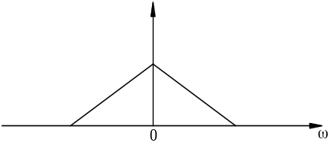
X_{a}(ω)
-ω_{max}
ω_{max}

  - Phổ của tín hiệu rời rạc x_{s}(t)

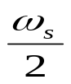
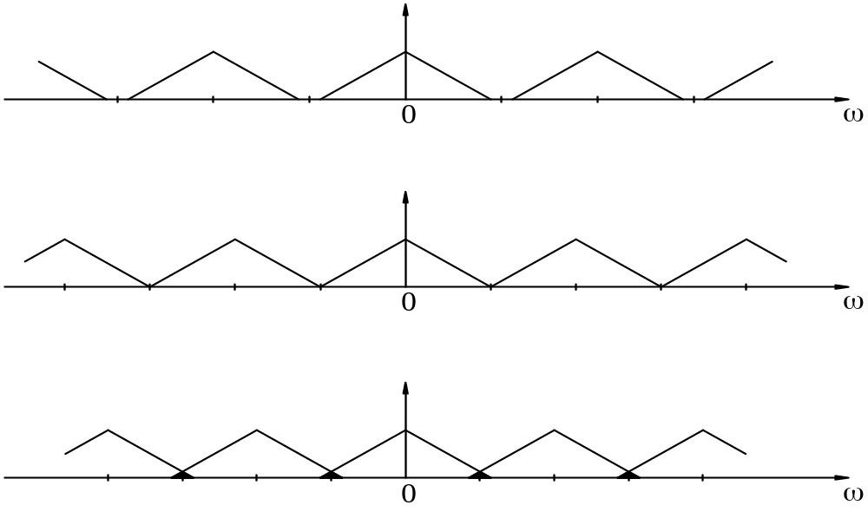
X_{s}(ω)
f_{s} > 2f_{max}
ω_{s} > 2ω_{max}
Hình 1.14. Phổ tín hiệu rời rạc trong 3 trường hợp lấy mẫu

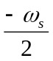
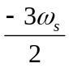
-ω_{s}
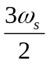
ω_{s}
X_{s}(ω)
f_{s} = 2f_{max}
ω_{s} = 2ω_{max}

-ω_{s}
ω_{s}
-2ω_{s}
2ω_{s}
X_{s}(ω)
f_{s} < 2f_{max}
ω_{s} < 2ω_{max}

-ω_{s}
ω_{s}
-2ω_{s}
2ω_{s}

CÂU HỎI CHƯƠNG 1

1.1.Trong các tín hiệu sau tín hiệu nào là tuần hoàn. Nếu tín hiệu tuần hoàn tìm chu kỳ cơ bản.
a. 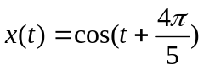 b. 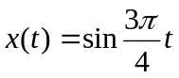
c. 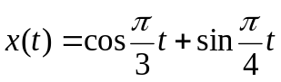 d. 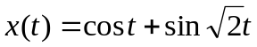
e. 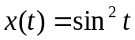 f. 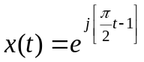
g. 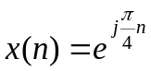 h. 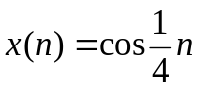
i. 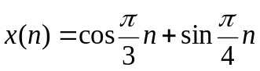 j. 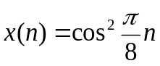
k. 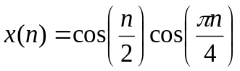
m. 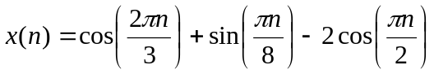
1.2. Cho tín hiệu tương tự:
Hãy xác định tốc độ lấy mẫu Nyquist đối với tín hiệu này.
1.3. Cho tín hiệu: 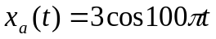
- Xác định tốc độ lấy mẫu nhỏ nhất cần thiết để khôi phục tín hiệu ban đầu
- Giả sử tín hiệu được lấy mẫu tại tốc độ F_{s} = 200 Hz. Tín hiệu rời rạc nào sẽ có được sau lấy mẫu
  - Cho tín hiệu liên tục:
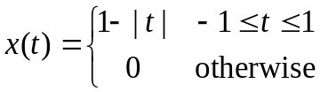
Hãy xác định tín hiệu rời rạc x(n) có được nếu lấy mẫu đều x(t) với chu kỳ lấy mẫu:
- T_{s} = 0.25s
- T_{s} = 0.5s
- T_{s} = 1s
  - Cho tín hiệu tương tự 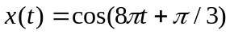. Xác định tần số lấy mẫu f_{S} sao cho tín hiệu rời rạc sau khi lấy mẫu có tần số f = 0.4 chu kỳ/mẫu
  - Cho tín hiệu (t:s) được lấy mẫu tại tần số f_{S} = 15Hz. Xác định tín hiệu tương tự được tái lập.
  - Chứng minh rằng tín hiệu hàm mũ phức 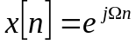tuần hoàn khi và chỉ khi 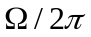 là một số hữu tỷ
  - Cho tín hiệu hàm mũ phức 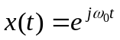
Với tần số góc 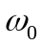 và chu kỳ cơ bản T₀ = 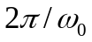. Nếu lấy mẫu x(t) với chu kỳ lấy mẫu T_{S} ta sẽ được tín hiệu rời rạc 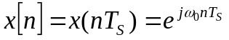
Tìm điều kiện đối với các giá trị của T_{S} để x(n) là tín hiệu tuần hoàn
1.9. Cho tín hiệu sin:
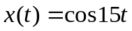
- Tìm các giá trị của chu kỳ lấy mẫu T_{S} để x(n) = x(nT_{S}) là tín hiệu tuần hoàn
- Tìm chu kỳ cơ bản của tín hiệu x(n) = x(nT_{S}) nếu 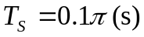
1.10. Cho x₁(t) và x₂(t) là hai tín hiệu tuần hoàn với chu kỳ cơ bản T₁ và T₂. Hãy xác định điều kiện để tổng x(t) = x₁(t) + x₂(t) tuần hoàn. Nếu x(t) tuần hoàn hãy tìm chu kỳ cơ bản.
1.11. Cho x₁(n) và x₂(n) là hai tín hiệu tuần hoàn với chu kỳ cơ bản N₁ và N₂. Điều kiện nào để tổng x(n) = x₁(n) + x₂(n) tuần hoàn. Nếu tuần hoàn hãy tìm chu kỳ cơ bản của x(n)

